Муниципальное бюджетное
дошкольное образовательное учреждение
"Детский сад комбинированного вида №8 "Белоснежка"

КОНСУЛЬТАЦИЯ ДЛЯ РОДИТЕЛЕЙ
«ДЕТСКАЯ КНИЖКА НУЖНА РЕБЁНКУ
НЕ ВМЕСТО ВЗРОСЛОГО,
А ВМЕСТЕ С ВЗРОСЛЫМ»
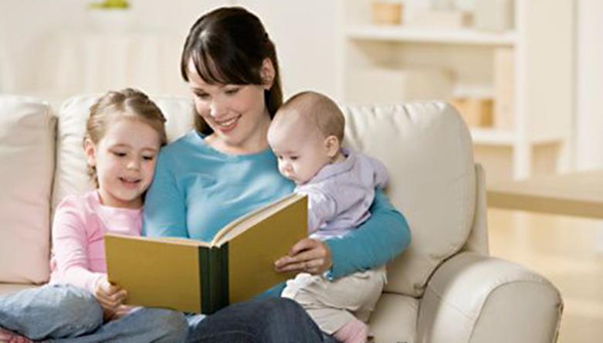

Подготовил воспитатель
Надежда Александровна Исаева

Мегион, 2015 г.
Почему важно сделать чтение привычкой Вашего ребёнка?
Чтение в семье — давняя традиция. В среде просвещенного сословия семейные чтения не имели специальной целевой установки, а были естественным атрибутом духовного общения взрослых между собой и детьми. Но, к сожалению, многие культурные традиции были утрачены, в том числе и чтение в семье.
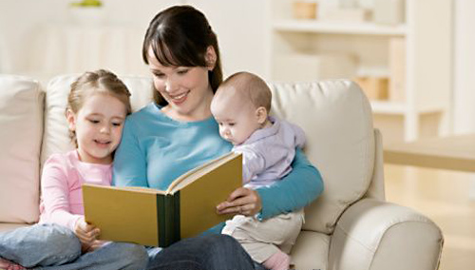
Главное отличие семейных чтений от других его видов — классного, внеклассного и домашнего состоит в том, что родители, используя книгу, начинают по-настоящему заниматься духовным развитием своего ребенка, формированием его нравственности.
Семейное чтение — это литература, интересующая всех членов семьи, обсуждение прочитанного всей семьей, это общение, сближающее людей разных возрастов.
Очень важно, когда ребенок приходит в библиотеку вместе со взрослыми, когда они вместе выбирают книгу, вместе читают ее. Такое общение воспитывает порой больше, чем прямое назидательное слово. А ориентироваться в огромном море книг помогает библиотека. Творческая работа библиотек с родителями всегда приносит плоды, укрепляет контакт детской библиотеки и семьи, положительно влияет на читательскую активность, читательскую культуру детей. Сотрудничество родителей с библиотеками убеждает не только в полезности чтения общественной книги, но и заставляет посмотреть на библиотеку как на организатора интересного и полезного досуга, место неформального общения, центр консультирования по вопросам детской литературы, педагогики детского чтения.
Среди родителей, читателей одной библиотеки было проведено анкетирование. Многие родители отметили положительное влияние совместного чтения на личность ребенка. В то же время анкетирование показало, что культура семейного чтения еще довольно низка, лишь некоторые родители помогают детям советом при выборе книг. Оказалось, что родители не всегда реально представляют себе, каковы методы приобщения детей к книге, незнакомы с литературой для семейного чтения. В библиотеке «прижилась» такая форма обслуживания, как «семейный формуляр».
РОДИТЕЛИ НЕ ВСЕГДА РЕАЛЬНО ПРЕДСТАВЛЯЮТ СЕБЕ, КАКОВЫ МЕТОДЫ ПРИОБЩЕНИЯ ДЕТЕЙ К КНИГЕ И НЕЗНАКОМ С ЛИТЕРАТУРОЙ ДЛЯ СЕМЕЙНОГО ЧТЕНИЯ
Работников библиотек и читающие семьи объединяет не только любовь к книге, но и дружба, привязанность. Там хорошо знают запросы всех членов семьи и всегда стремятся обрадовать каждого интересующей книгой, журнальной публикацией, долгожданной новинкой.
Какую задачу ставят библиотеки перед собой?
Убедить родителей и воспитателей в том, что библиотека — их активный помощник и союзник в воспитании детей. Показать роль книги и библиотеки. Содержание сотрудничества библиотек с родителями юных читателей включает в себя оказание помощи родителям в области детской литературы, детского чтения, педагогики руководства детским чтением, основ библиотечно-библиографических знаний и т.д.
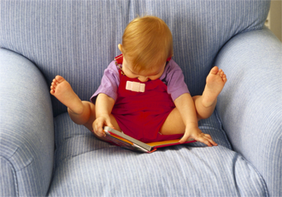
Работа с родителями планируется по направлениям:
— приобщение родителей к проблемам детского чтения;
— широкое знакомство родителей с детской литературой;
— повышение педагогической культуры родителей.
Библиотеки нарабатывают новые формы общения, расширяют сферы сотрудничества с другими заинтересованными учреждениями и организациями, в первую очередь с детскими садами. С первых дней пребывания ребенка в детском саду он овладевает различными видами деятельности, связанными с книгой: рассматривание иллюстраций, общение со взрослыми по поводу того, что нарисовано на страницах книжек с картинками, слушание, пересказ и чтение книг взрослыми. Педагогическая поддержка развития деятельности детей, предметом которой являются издания детской литературы, предусматривает организацию занятий по детской литературе, ежедневное чтение книг из библиотеки, индивидуальные и коллективные беседы с детьми о прочитанных книгах. Воспитатели подбирают небольшие экспозиции детских книжек для обобщающих занятий по ознакомлению с окружающим. В целях поддержания интереса к книге воспитатели организуют индивидуальные диалоги с детьми о том, что им понравилось, что заинтересовало в прочитанной книжке, что они узнали нового. Несомненно, подобные формы работы увеличивают число читающих семей, и этот процесс необратим —роль книги и библиотеки в работе с семьями огромна.
ЕСЛИ ВЫ РЕШИЛИ КУПИТЬ СВОЕМУ РЕБЕНКУ НОВУЮ КНИГУ
При выборе книг для своего ребенка обратите внимание на следующие их качества:
1. Как книга иллюстрирована. Дети любят смотреть картинки не меньше, чем слушать. Они ценят красоту, юмор и фантазию. Избегайте книг, где стиль рисунков слишком деловой или упрощенный.
2. Соответствует ли книга способностям ребенка как слушателя. Не судите по возрасту, а выбирайте истории достаточно сложные, чтобы завладеть вниманием ребенка, но притом достаточно простые, чтобы он мог следить за развитием событий.
3. Та ли это книга, которая понравилась именно вашему ребенку. Не слишком обращайте внимание на ее учебную ценность. Любая история, которая ребенку нравится, будет в этом смысле ценной.
4. Обладает ли книга силой эмоционального воздействия. Хотя детям нравятся и те книги, которые просто содержат информацию, на долгое время для ребенка любимыми остаются такие, которые близки ему эмоционально.
5. Хорошо ли книга написана. Дети прислушиваются к звучанию речи, а не только к ее значению.
6. Нравится ли книга вам. Если вы читаете то, что больше нравится вам самим, есть большое основание ожидать, что это понравится ребенку.

КАК ОБРАЩАЕТСЯ С КНИГОЙ ВАШ РЕБЕНОК?
По тому, как выглядят книги, принадлежащие в доме ребенку, вы можете судить о том, достаточное ли внимание вы уделяете привитию сыну или дочери навыков обращения с книгой. Обратите внимание, придерживается ли ваш ребенок следующих правил обращения с книгой:
— прежде чем взять книгу, проверь, чистые ли у тебя руки;
— книгу читают и рассматривают за столом;
— бери книгу: не пачкай ее, не заминай страницы, правильно их перелистывай, не смачивай палец слюной;
— не играй с книгой, она от этого портится;
— после того как посмотрел и прочитал книгу, не забудь положить ее на место;
— правильно храни книгу в специально отведенном для нее месте — в книжном шкафу или на полке, а не среди игрушек;
— если заметил, что книга не в порядке (порвалась или отклеилась обложка, выпала страница), почини ее сам или с помощью взрослого.
ПОЧЕМУ ДЕТЯМ НЕОБХОДИМО ЧИТАТЬ:
1. Благодаря чтению развивается речь ребенка и увеличивается его словарный запас. Книга учит маленького человека выражать свои мысли и понимать сказанное другими людьми.
2. Чтение развивает мышление. Из книг ребенок учится абстрактным понятиям и расширяет горизонты своего мира. Книга объясняет ему жизнь и помогает увидеть связь одного явления с другим.
3. Работа с книгой стимулирует творческое воображение, позволяет работать фантазии и учит детей мыслить образами.
4. Чтение развивает познавательные интересы и расширяет кругозор. Из книг и периодики ребенок узнает о других странах и другом образе жизни, о природе, технике, истории и обо всем, что его интересует.
5. Книги помогают ребенку познать самого себя. Для чувства собственного достоинства очень важно знать, что другие люди думают, чувствуют и реагируют так же, как он.
6. Книги помогают детям понять других. Читая книги, написанные писателями других культур и других эпох, и видя, что их мысли и чувства похожи на наши, дети лучше понимают их и избавляются от предрассудков.
7. Хорошую детскую книжку можно читать ребенку вслух. Процесс совместного чтения способствует духовному общению родителей и детей, установлению взаимопонимания, близости, доверительности. Книга объединяет поколения.
8. Книги — помощники родителей в решении воспитательных задач. Они учат детей этике, заставляют размышлять о добре и зле, развивают способность к сопереживанию, помогают научиться входить в положение других людей.
9. Книги придают силы и вдохновение. Они увлекают и развлекают. Они заставляют детей и взрослых смеяться и плакать. Они сокращают одиночество, приносят утешение и указывают выход из трудного положения.
10. Чтение — самое доступное и полезное для интеллектуального и эмоционально-психического развития ребенка занятие. Книгу можно брать с собой куда угодно. Ее можно бесплатно взять в библиотеке, и ей не нужна электросеть.
СОВЕТЫ РОДИТЕЛЯМ «КАК ПОМОЧЬ РЕБЕНКУ СТАТЬ ЧИТАТЕЛЕМ»
Если родители всерьез обеспокоены недостаточно заинтересованным отношением ребенка к чтению, им могут пригодиться советы американского психолога В. Уильямса. Вот некоторые из них:
1. Наслаждайтесь чтением сами и выработайте у детей отношение к чтению как к удовольствию.
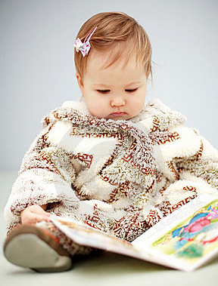
2. Пусть дети видят, как вы сами читаете с удовольствием: цитируйте, смейтесь, заучивайте отрывки, делитесь прочитанным и т.п.
3. Показывайте, что вы цените чтение: покупайте книги, дарите их сами и получайте в качестве подарков.
4. Пусть дети сами выбирают себе книги и журналы (в библиотеке, книжном магазине и т.п.).
5. На видном месте дома повесьте список, где будет отражен прогресс ребенка в чтении (сколько книг прочитано и за какой срок).
6. Выделите дома специальное место для чтения (укромный уголок с полками и т.п.).
7. В доме должна быть детская библиотечка.
8. Собирайте книги на темы, которые вдохновят детей еще что-то прочитать об этом (например, книги о динозаврах или космических путешествиях).
9. Предложите детям до или после просмотра фильма прочитать книгу, по которой поставлен фильм.
10. По очереди читайте друг другу рассказы или смешные истории. Развлекайте себя сами вместо того, чтобы смотреть телевизор.
11. Поощряйте дружбу ребенка с детьми, которые любят читать.
12. Разгадывайте с детьми кроссворды и дарите их им.
13. Поощряйте чтение детей вслух, когда это только возможно, чтобы развить их навык и уверенность в себе.
14. Чаще спрашивайте мнение детей о книгах, которые они читают.
15. Поощряйте чтение любых материалов периодической печати: даже гороскопов, комиксов, обзоров телесериалов — пусть дети читают все что угодно!
16. Детям лучше читать короткие рассказы, а не большие произведения: тогда у них появляется ощущение законченности и удовлетворения.
17. Пусть дети каждый вечер читают в постели, перед тем как уснуть.

